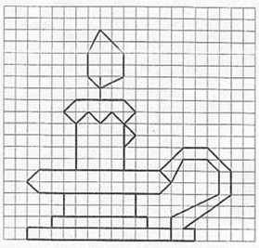
Reproduis ce bougeoir sur une feuille quadrillée.
Essaye ensuite de le redessiner à l’envers.
Reproduis ce bougeoir sur une feuille quadrillée.
Essaye ensuite de le redessiner à l’envers.

